№ п/п | Наименование товара, работ, услуг | Ед. изм. | Кол-во | Технические, функциональные характеристики
 |  |  |  | Показатель (наименование комплектующего, технического параметра и т.п.) |  | Описание, значение
1. | Спортивный комплекс «Рукоход»  СП-15  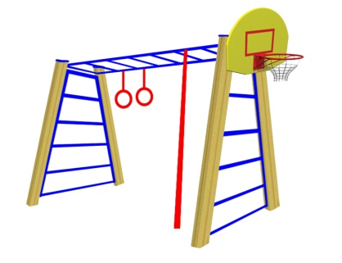 | Шт. | 1
 |  |  |  | Высота (мм) |  | 2500
 |  |  |  | Длина (мм) |  | 3000
 |  |  |  | Ширина (мм) |  | 1200
 |  |  |  | Применяемые материалы
 |  |  |  | Столбы | В кол-ве 4 шт., выполнены из клееного деревянного бруса, сечением 100х100 мм и имеющими скругленный профиль с канавкой посередине, сверху столб заканчивается заглушкой из фанеры синего цвета.  Снизу столбы заканчиваются металлической закладной деталью, изготовленной из металлического уголка 30х30мм толщиной стенки 3мм. Закладная заканчивается прямоугольным фланцем, выполненным из стали толщиной 2мм, которые бетонируются в землю.
 |  |  |  | Баскетбольный щит с кольцом | В кол-ве 3шт., выполнен из влагостойкой ламинированной фанеры марки ФСФ толщиной 18мм., металлической трубы диаметром 27мм. с покраской термопластичной порошковой краской
 |  |  |  | Гимнастические кольца | В кол-ве 2шт., выполнены из металлической трубы диаметром 27мм, с гибкой  подвеской из короткозвенной цепи 6мм.
 |  |  |  | Шведская стенка | В кол-ве 2шт., состоит из двух вертикальных и 6-ти горизонтальных перекладин, выполненных из металлической трубы 32мм., с покраской термопластичной порошковой краской. ГОСТ Р 52301-2013
 |  |  |  | Вертикальный шест | В кол-ве 1шт., выполнен из металлической трубы диаметром 42мм. с покраской термопластичной порошковой краской.
 |  |  |  | Материалы | Клееный деревянный брус выполнен из сосновой древесины, подвергнуты специальной обработке и сушке до мебельной влажности 7-10%, тщательно отшлифованы со всех сторон и покрашены в заводских условиях. Металл покрашен термопластичной порошковой краской. Заглушки пластиковые, цветные. Все метизы оцинкованы.  ГОСТ Р 52169-2012, ГОСТ 52301-2013

